Отчёт по лабораторной работе №1

Развертывание виртуальной машины

Конева Анастасия НБИбд-02-18

Содержание

1 Цель работы 1

1.1 Задание 1

2 Выполнение лабораторной работы 1

3 Вывод 19

4 Список литературы 19

# 1 Цель работы

Приобретение практических навыков установки операционной системы на виртуальную машину, настройки минимально необходимых для дальнейшей работы сервисов.

## 1.1 Задание

1. Запустить терминал. Перейти в каталог /var/tmp
2. Создать каталог с именем пользователя (желательно совпадающим с логином студента в дисплейном классе)
3. Скопировать образ виртуальной машины в папку, созданную на предыдущем шаге.
4. Ностроить VirtualBox
5. Запустить виртуальную машину и установить систему

# 2 Выполнение лабораторной работы

1. Загрузить операционную систему Oracle VM VirtualBox.
2. Запустил терминал и создала каталог с именем пользователя
3. Проверила в свойствах VirtualBox месторасположение каталога для вирту альных машин.
4. Запустил виртуальную машину и создаю свою виртуальную машину ([рис. 1](image/1.png))

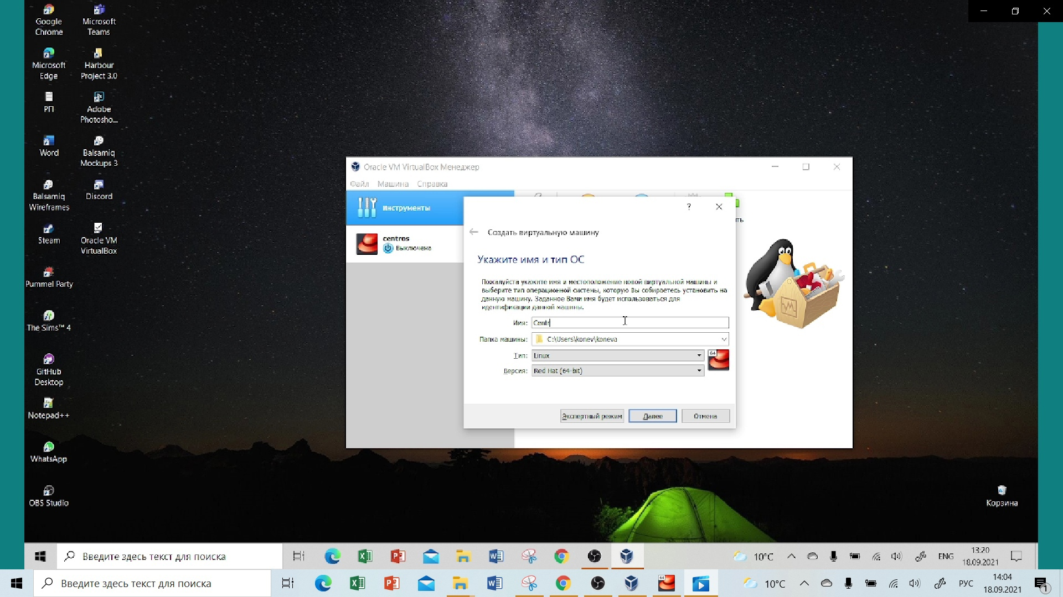

Figure 1: Имя машины и тип ОС

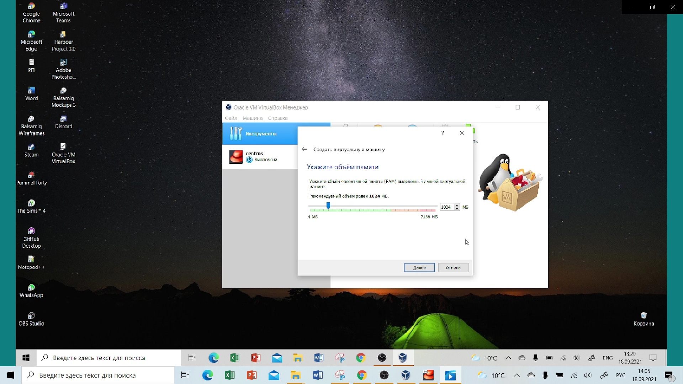

Figure 2: Окно «Размер основной памяти»

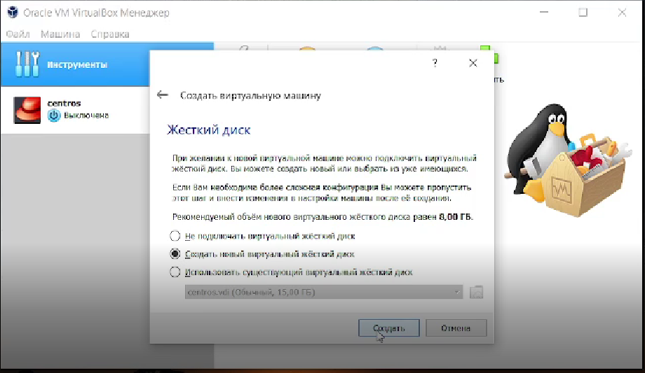

Figure 3: Окно «Виртуальный жёсткий диск»

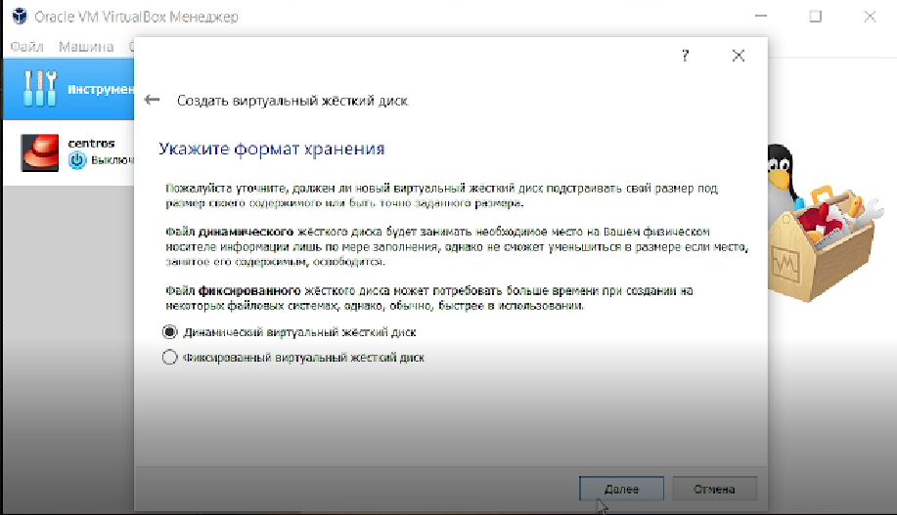

Figure 4: Окно «Дополнительные атрибуты виртуального диска»

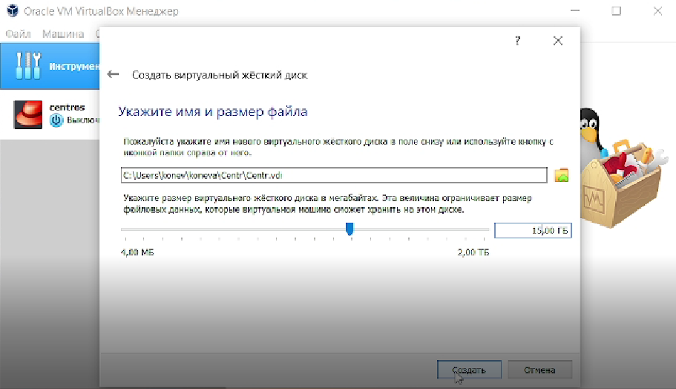

Figure 5: Окно «Расположение и размер виртуального диска»

1. Выбрала в VirtualBox Свойства Носители виртуальной машины Base. Доба вила новый привод оптических дисков и выбрал образ.([рис. 6](image/7.png))

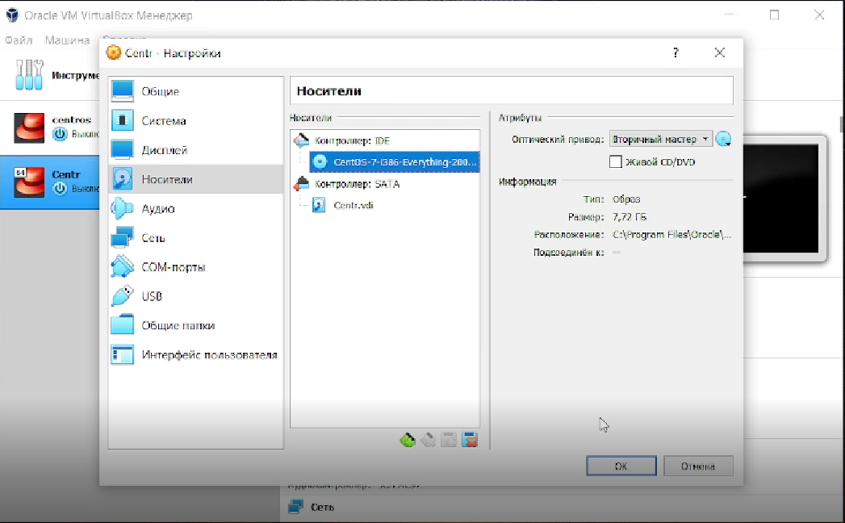

Figure 6: Добавляю образ

1. Запустила установку системы ([рис. 7](image/8.png))

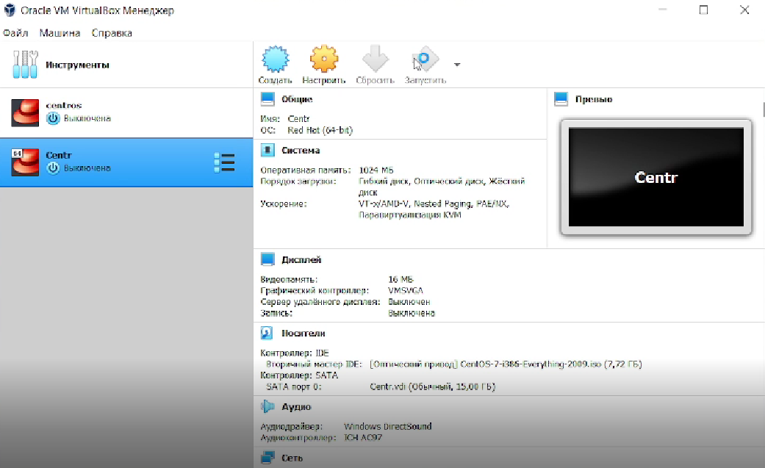

Figure 7: Запуск системы

1. Выбрала «Test this»

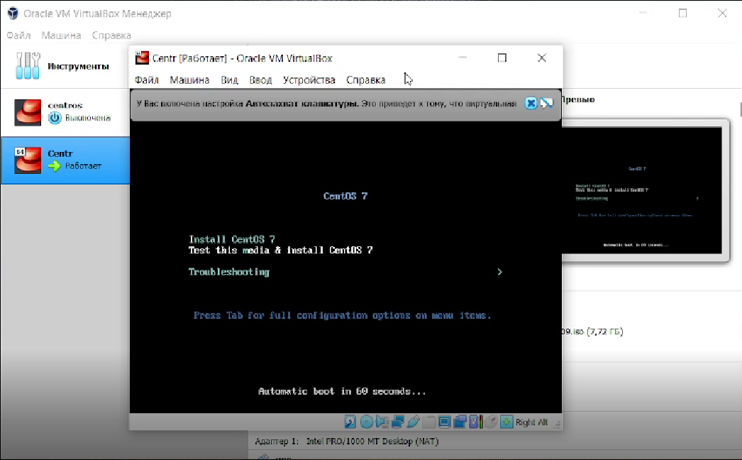

Figure 8: Выбираю вариант 2

1. Установила русский язык для интерфейса и раскладку клавиатуры ([рис. 9](image/11.png))

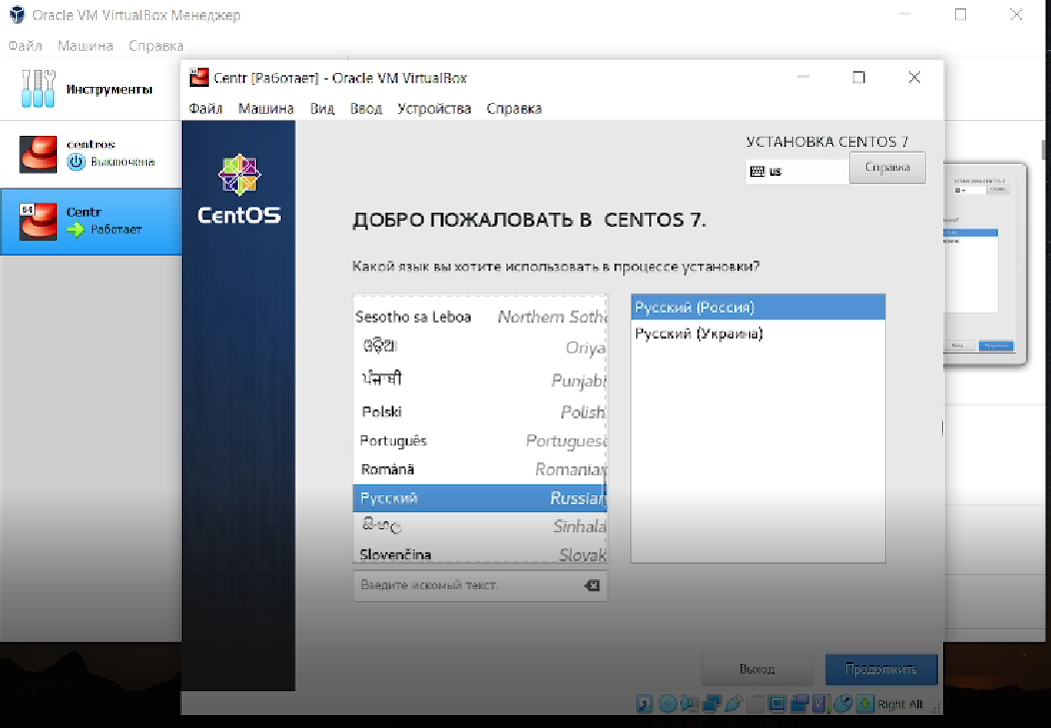

Figure 9: Выбираю русский язык

1. Указала часовой пояс([рис. 10](image/13.png))

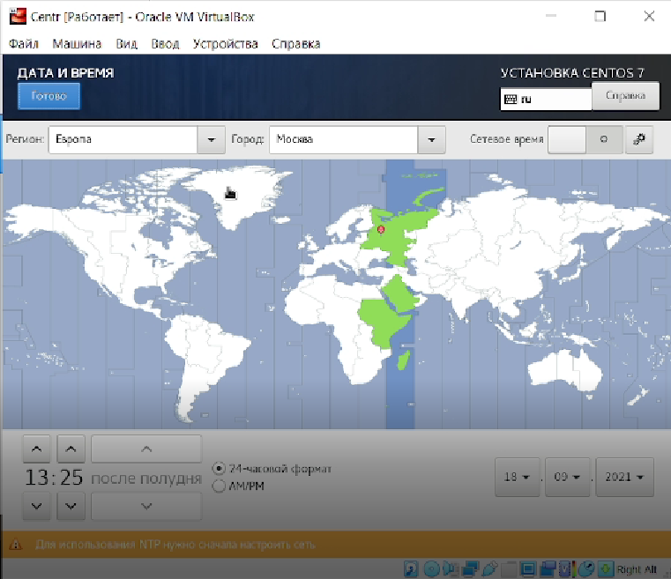

Figure 10: Выбираю часовой пояс

1. Выбрала программы для установки ([рис. 11](image/14.png))

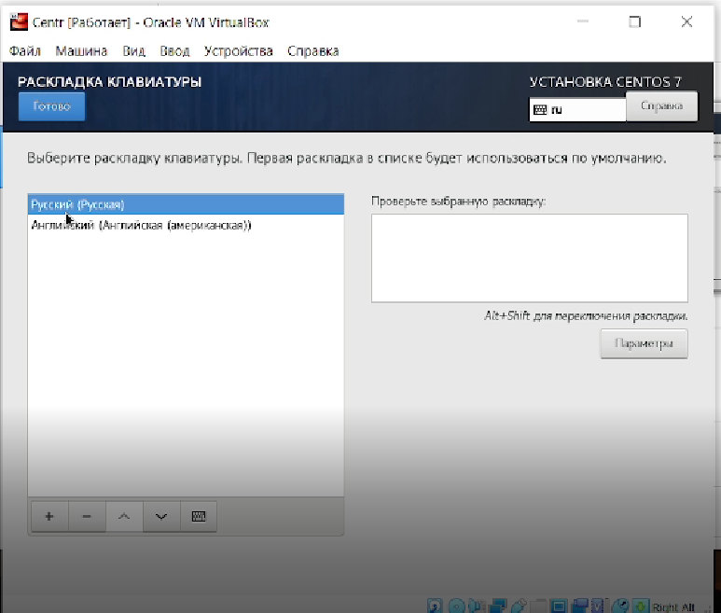

Figure 11: Выбираю программу

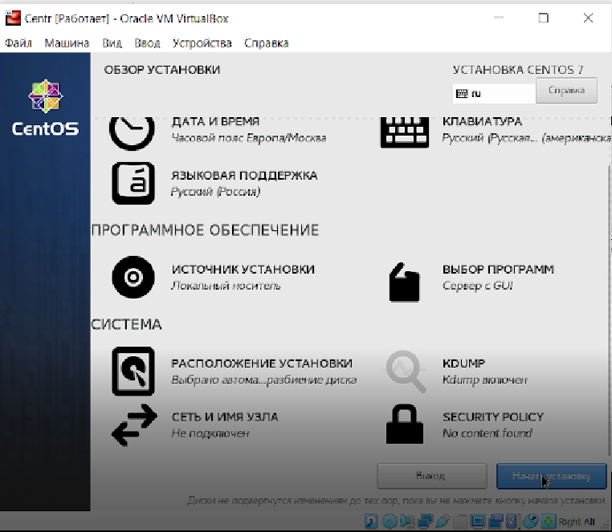

Figure 12: Окно настроек

1. Начала установку. ([рис. 13](image/17.png)) Задал root пароль ([рис. 14](image/17.1.png)) и создал пользователя-администратора со своим именем ([рис. 15](image/18.png))

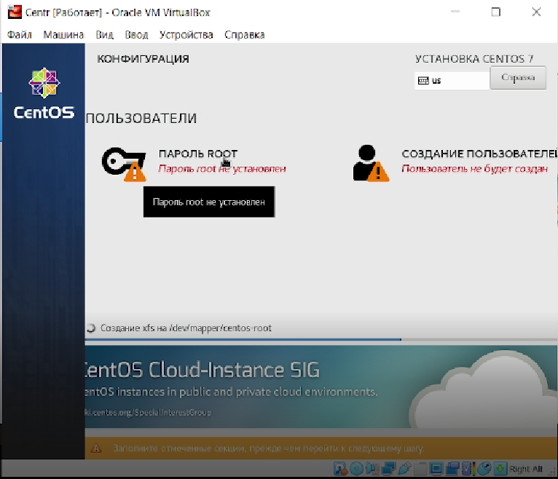

Figure 13: Начало установки

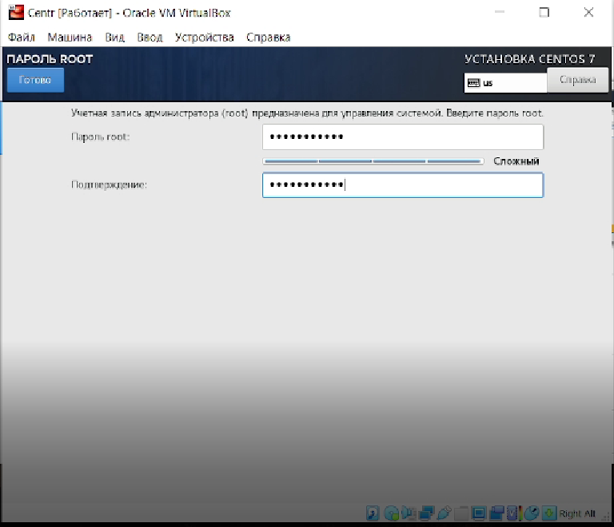

Figure 14: Установка root пароля

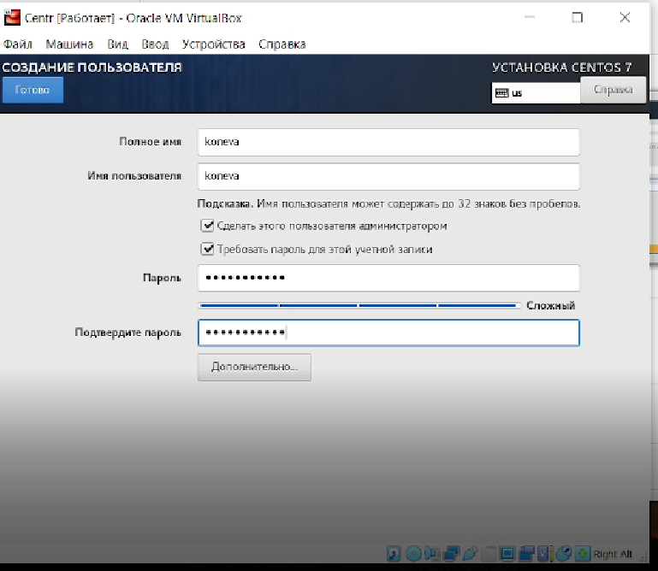

Figure 15: Создание пользователя

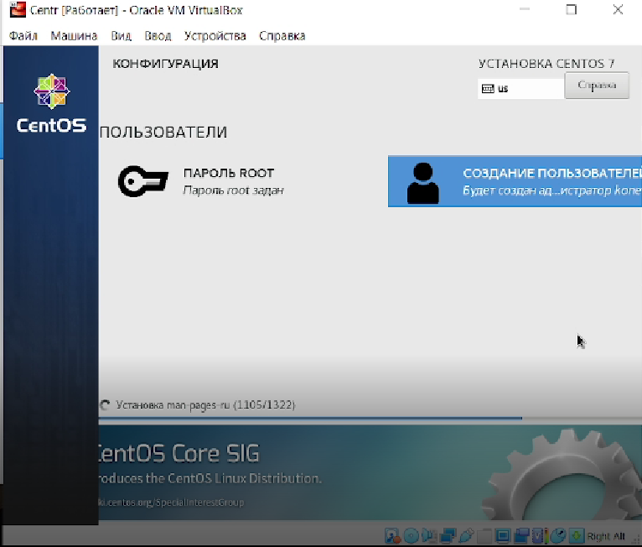

Figure 16: Установка

1. Приняла лицензию ([рис. 17](image/20.perezagryzka.PNG))

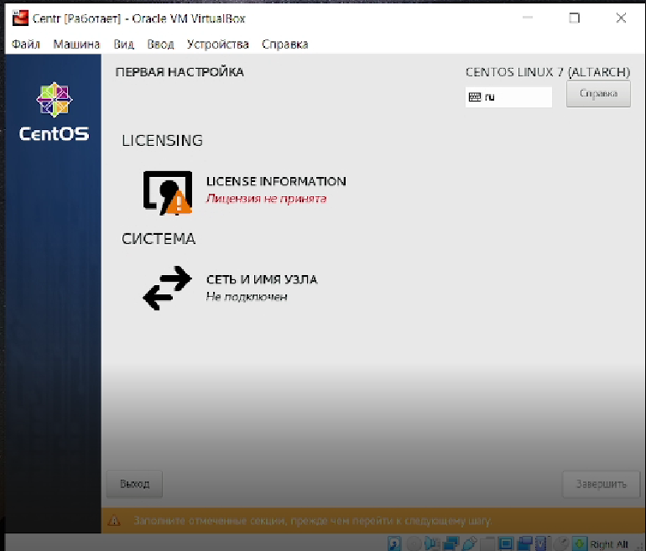

Figure 17: Принятие лицензионного соглашения

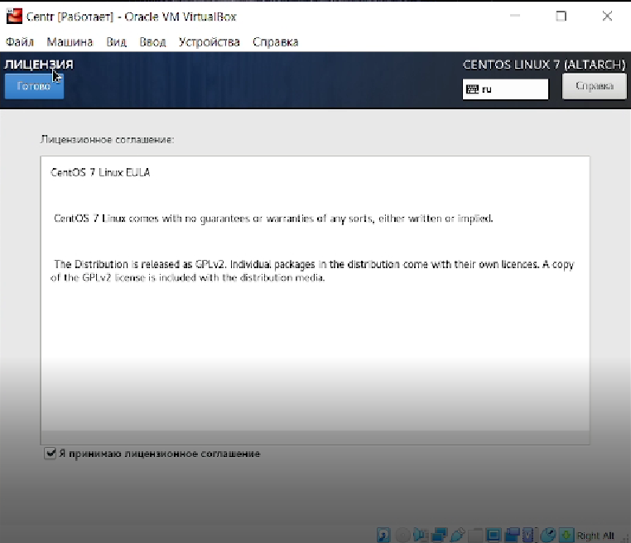

Figure 18: Принятие лицензионного соглашения

1. Войти в систему

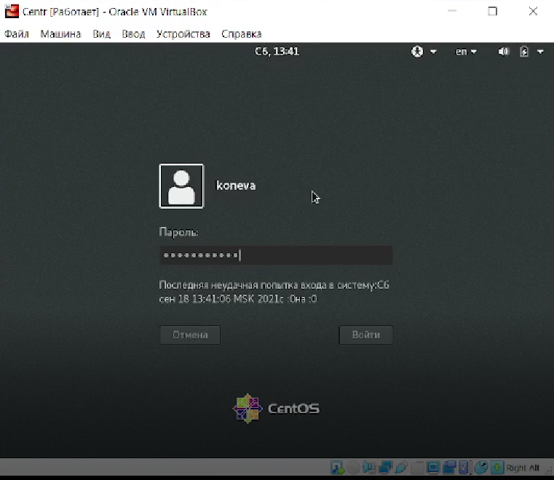

Figure 19: Вход в систему

1. Установить обновления

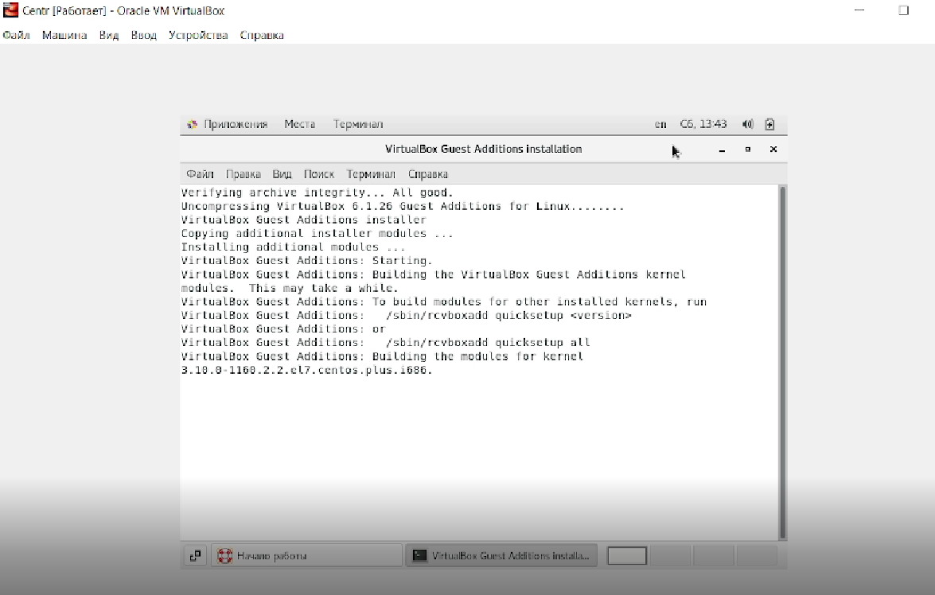

Figure 20: Rоманда установки обновления

1. Перезагрузила систему ([рис. 21](image/27.png))

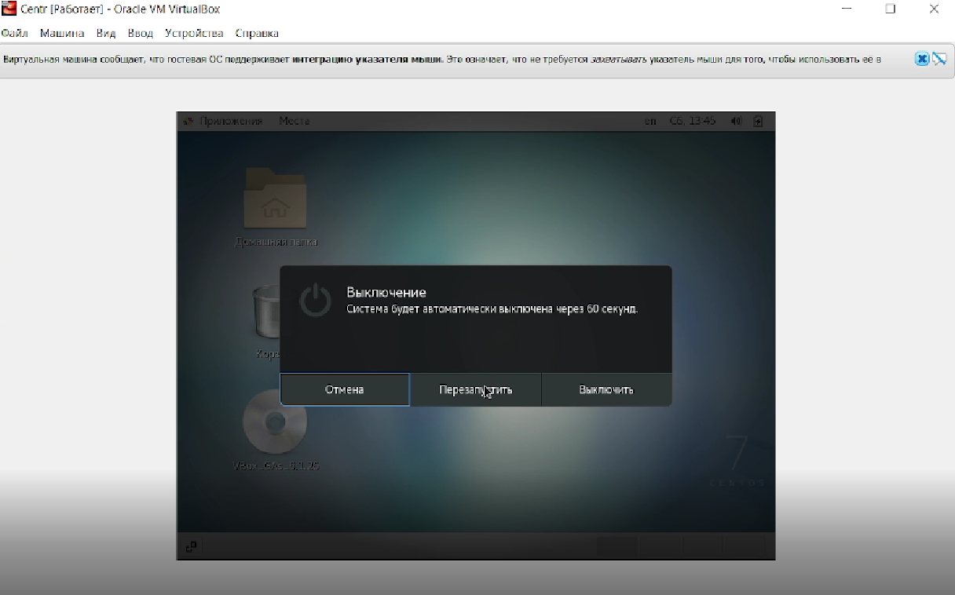

Figure 21: Перезагрузка системы

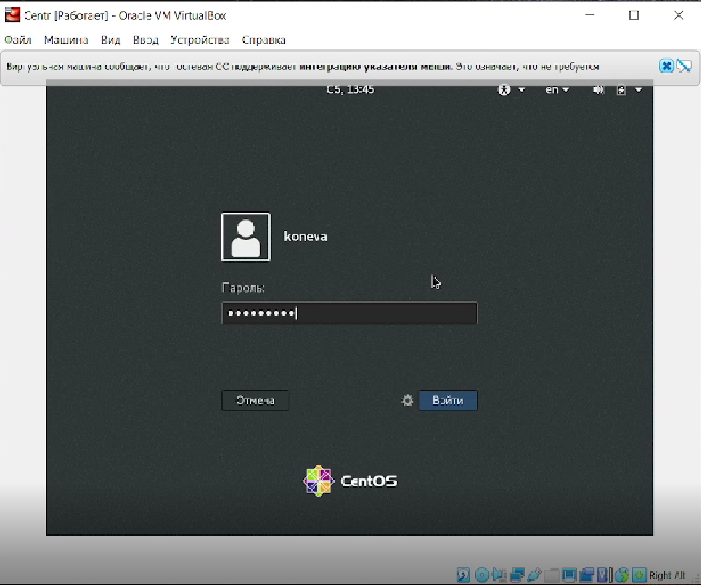

Figure 22: Вход в систему

1. Все установлено



Figure 23: Система готова к работе

# 3 Вывод

Выполняя данную лабораторную работу, я приобрела навыки установки CentOS 7 на виртуальную машину и настройки минимально необходимых для дальней шей работы сервисов.

# 4 Список литературы

1. CentOS [Электронный ресурс]. Википедия.Свободная энциклопедия., 2021. URL: <https://ru.wikipedia.org/wiki/CentOS>.